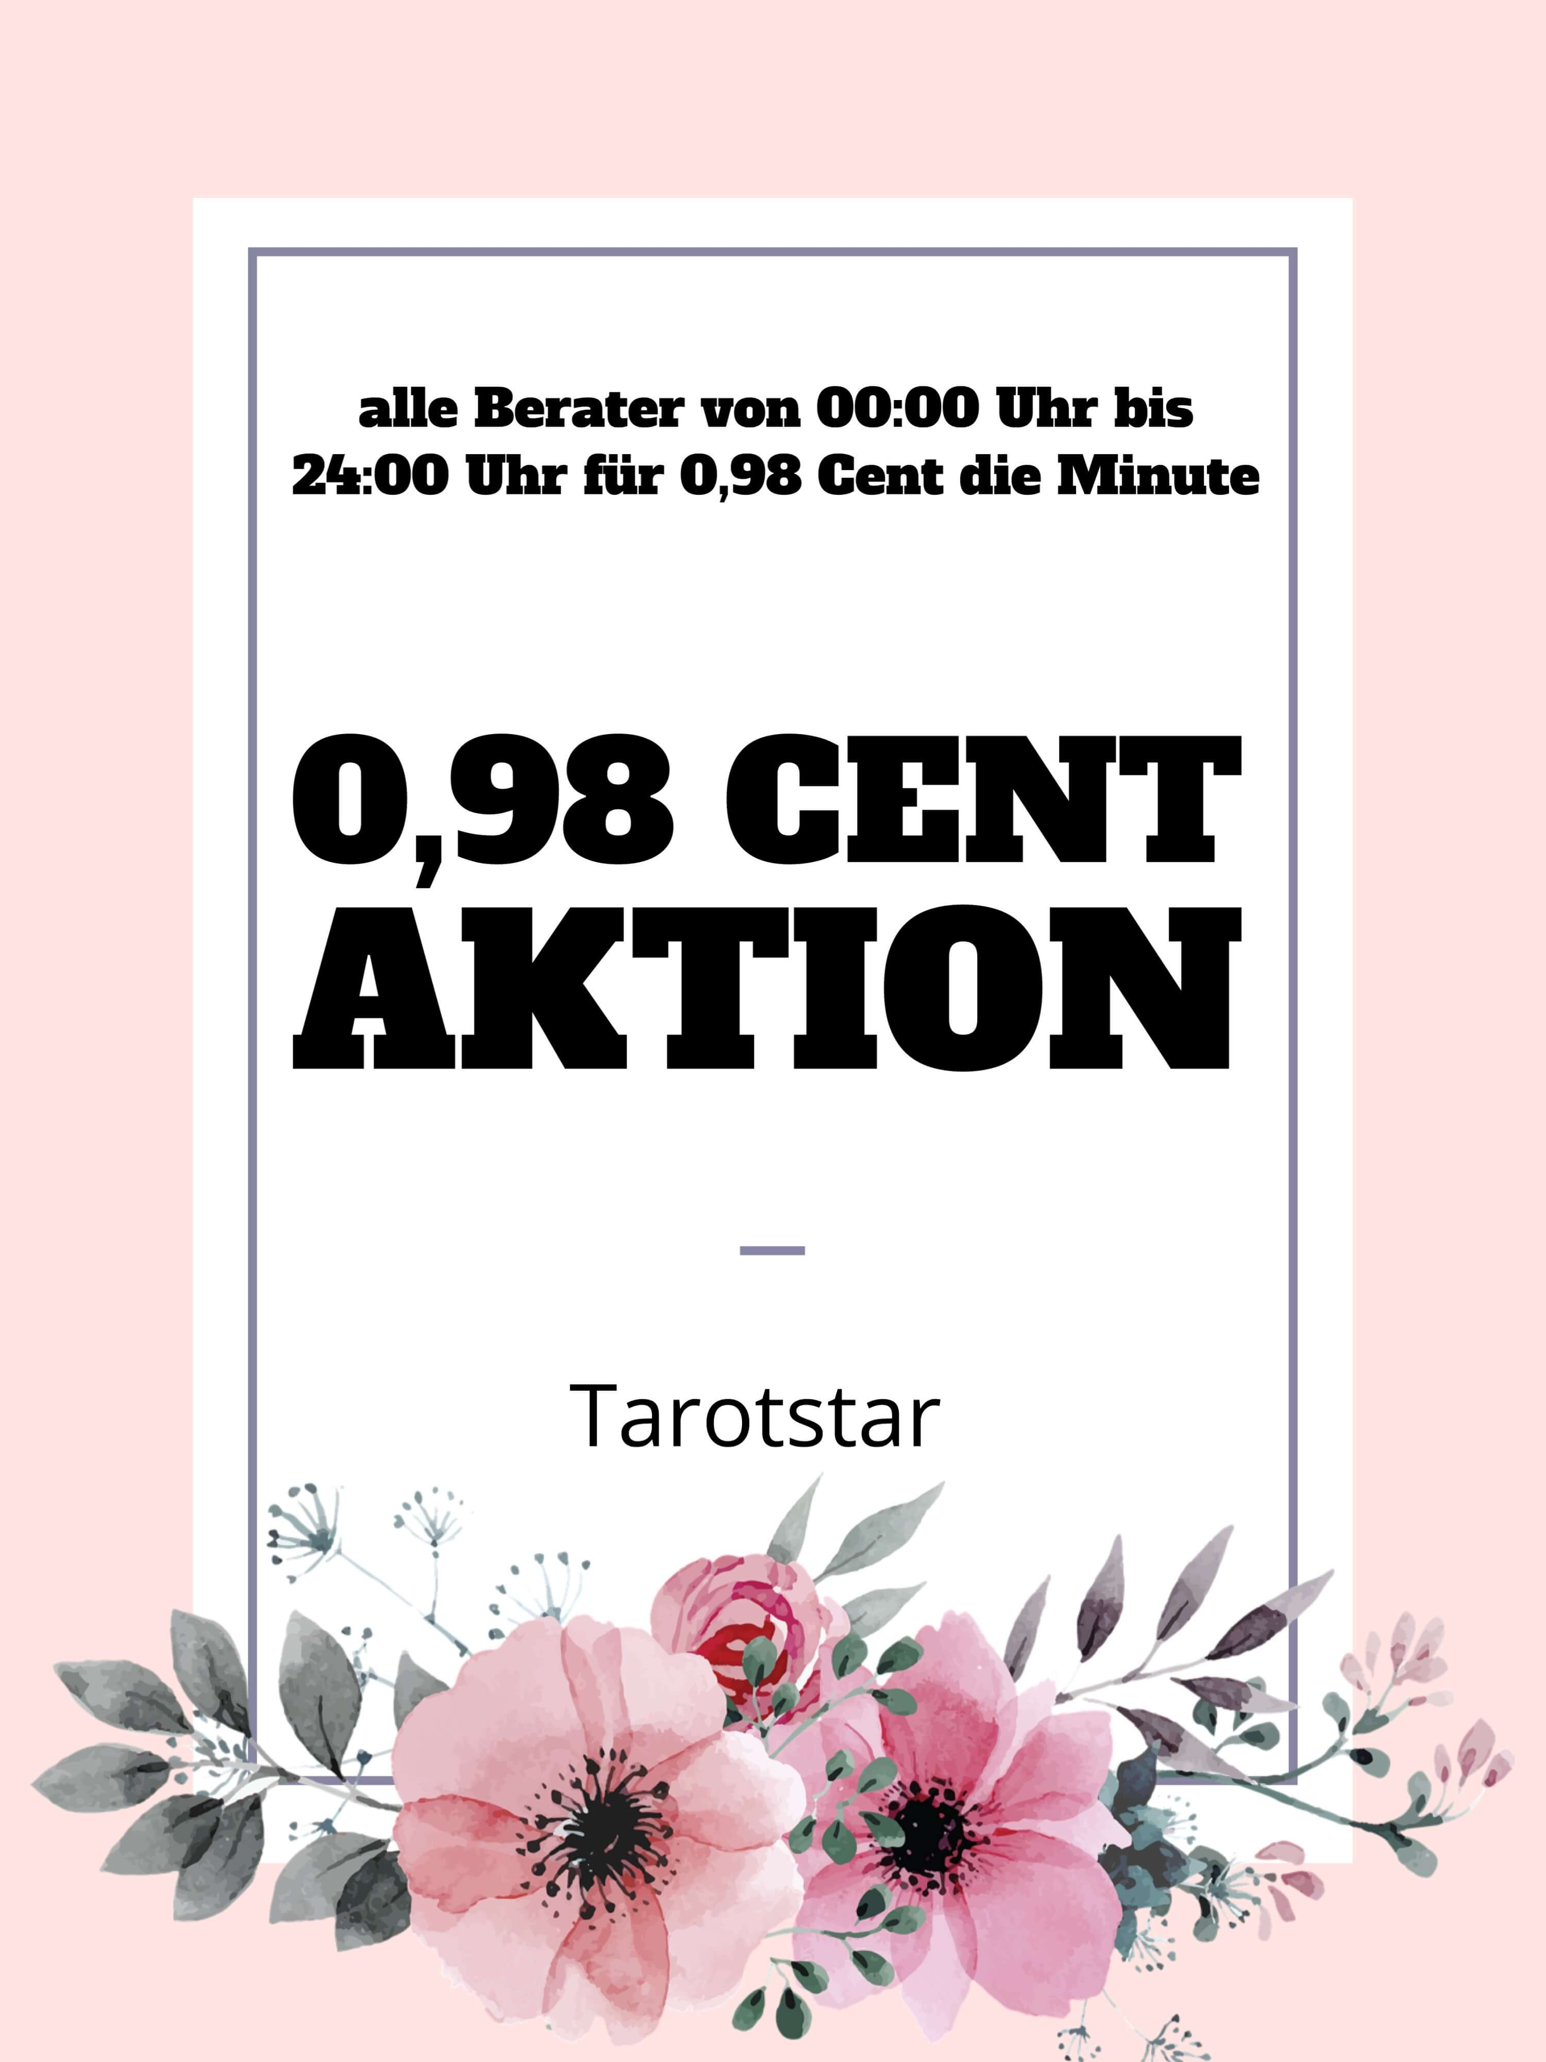Liebe Kunden,

als Dankeschön für Ihr Vertrauen möchten Ihnen unsere Berater eine Freude bereiten.
Deswegen sind jetzt alle Berater von 00:00 Uhr bis 24 Uhr für 0,98 Cent die Minute zu erreichen.

Ihre Berater und das Team von Tarotstar.


Bonus Aktion vom 25.07.2022 00:00 Uhr bis 24:00 Uhr
Alle Prepaid Aufladungen bekommen einen Bonus Extra!
Ab einer Aufladung
von 10€ bis 100€ gibt es einen Bonus von 10% Extra
von 101€ bis 500€ gibt es einen Bonus von 15% Extra
ab 501€ gibt es einen Bonus von 20% Extra

Diese Aktion ist nur 24 Stunden gültig.

Liebe Berater,
wir bedanken uns bei euch allen für den grandiosen Start den wir alle gemeinsam hinbekommen haben. Als Dankeschön gibt es ein besonderes Geschenk von Tarotstar an euch. Wir werden euch vom 15.04.2022 bis einschließlich 18.04.22 genau 10% mehr auszahlen, wenn der Kunde sein Guthaben bei euch vertelefoniert.
10% mehr Auszahlung an Ostern!
Tarotstar wünscht allen fröhliche Ostertage
Wir empfehlen euch auch, die Endkundenpreise nicht zu verändern, da ihr sonst nichts von der Aktion habt.

Liebe Grüße
Euer Tartotstar-Team

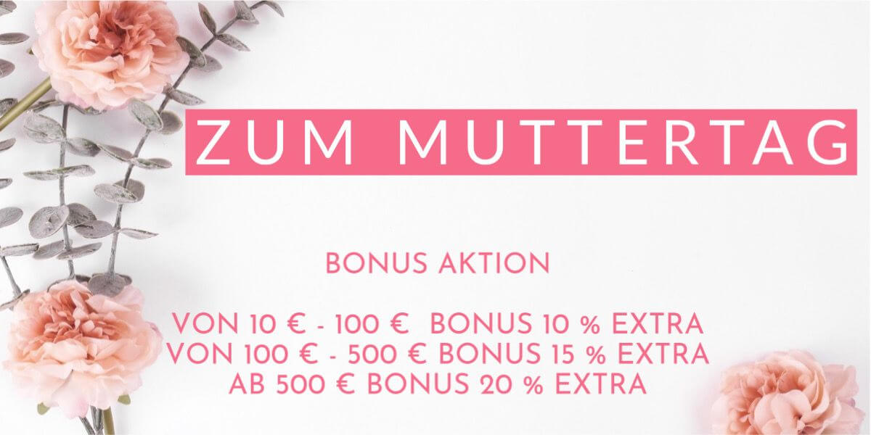
Bonus Aktion vom 07.05.2022 18:00 Uhr bis zum 08.05.2022 20:00 Uhr

Alle Prepaid Aufladungen bekommen einen Bonus Extra!

Ab einer Aufladung
von 10€ bis 150€ gibt es einen Bonus von 10% Extra
von 151€ bis 500€ gibt es einen Bonus von 15% Extra
ab 501€ gibt es einen Bonus von 20% Extra

Diese Aktion ist nur 24 Stunden gültig.

